муниципальное общеобразовательное учреждение
«Средняя школа № 1»

Задания на формирование читательской грамотности
«РЕШАЕМ ПРОБЛЕМУ МАЛЫХ РЕК И ОЗЕР»
(Подготовка к сочинению-рассуждению на основе прочитанного текста)

Составитель: Большакова Н.С.,
заместитель директора по УВР,
учитель русского языка и литературы

Переславль-Залесский, 2022
Методический паспорт к заданию

Название задания | Решаем проблему малых рек и озер
Место задания в образовательном процессе | - Русский язык  - 9 класс  - Тема урока, на котором можно предложить данное задание: Развитие речи. Подготовка к сочинению-рассуждению по прочитанному тексту.  - Место на уроке (этап мотивации и актуализации знаний)
Вид (виды) функциональной грамотности, на формирование которого (которых) направлено задание | Формирование читательской грамотности
Характеристика задания | Характеристика задания, направленного на формирование читательской грамотности, содержит:  Контекст (образовательный)  Тип текста (сплошной)  Формируемые читательские компетенции:  - находить и извлекать информацию;  - интегрировать и интерпретировать информацию;  - осмысливать и оценивать содержание и форму текста;  - использовать информацию из текста  Формируемые читательские умения:  - Определять место, где содержится искомая информация  - Понимать смысловую структуру текста ( назначение текста)  - Оценивать содержание текста или его элементов (примеров, аргументов, иллюстраций) относительно целей автора  - . Понимать назначение структурной единицы текста  - Использовать информацию из текста для решения практической задачи.  Формат ответа (краткий ответ и развернутый ответ)
Решение к заданию

9 класс
Прочитайте текст и выполните задания.
Существует большая экологическая проблема – загрязнение и уничтожение малых рек и озёр. Они часто загрязняются местными предприятиями. По сегодняшний день некоторые из них, прежде всего те, что находятся в небольших городах, не обустроены никакими очистными сооружениями. Очень часто они практически не выполняют своих функций, не работают.
К сожалению, существует и другое опасное явление – это засорённость прибрежной зоны рек, озер, население их просто превращает в мусорные ямы. Состояние таких водоемов плачевное, они действительно находятся на грани исчезновения. Это касается малых рек возле крупных городов.
В данный момент многие экологи работают над проблемами по реорганизации рек, озер, возвращения в них воды. Рекомендуется во многих регионах оборудовать экологические посты. Вместе с населением на них должны выбираться проблемные участки на загрязнённых территориях рек и озер и там должны проводиться работы по очистке территории. Предлагается в этом вопросе сотрудничать местным властям и населению: необходимо доносить информацию населению, организовывать семинары, обмениваться опытом с другими районами.
Таким образом, очень важно сохранить природное наследие для будущих поколений.
Задания 1 уровня (найти и извлечь информацию)
1. Бегло прочитайте текст.
2. Выделите ключевые фразы, расположите в логической последовательности, кратко по данным фразам передайте содержание.
Задания 2 уровня (интегрирование и интерпретация)
- Составьте умозаключение о проблеме загрязнения малых рек и озер (образец дан ниже)
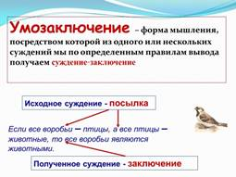
- Составьте синквейн по теме текста.
Задания 3 уровня (осмысление и оценка)
- Определите основную мысль текста. В свободной форме напишите суждение по основной мысли автора текста.
- Выберете иллюстрации, на которых изображено загрязнение водоемов. Выскажите свою точку зрения по проблеме загрязнения малых рек и озер в вашем городе. Оформите текст, выбрав одну из предложенных форм: в форме реки или озера

1 2 3
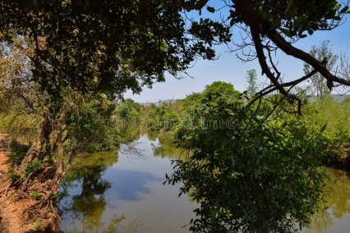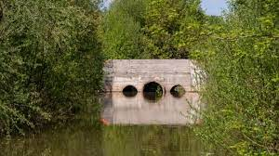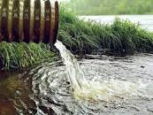
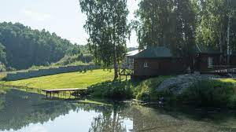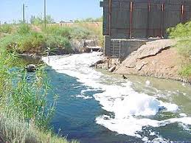
4 5 6

Уровни сформированности при оценке читательской грамотности.
Низкий уровень:
Ученик не смог изложить свои мысли. Не смог кратко передать содержание текста. Не знает последовательности составления синквейна.
Средний уровень:
Ученик частично справился с заданием:
Смог передать основное содержание текста. При выполнении заданий 3 уровня обращался за помощью к учителю.
Высокий уровень:
Ученик смог логически и последовательно изложить свою точку зрения. Самостоятельно справился с заданиями 2 и 3 уровней.

